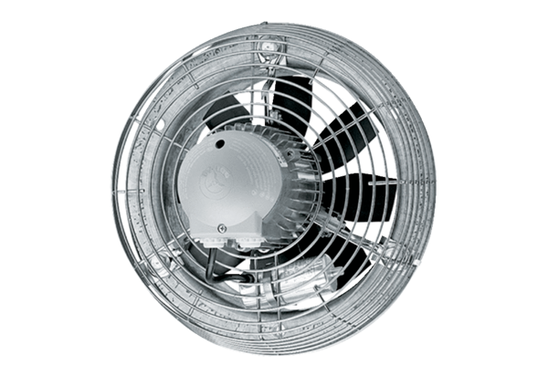Aksijalni zidni ventilator DZS 40/64 BJedinica za pakiranje: 1 komAsortiman: C
Broj artikla: 0094.0050Proizvođač: MAICO

